棠外附小四年级数学

画图能力竞赛

班级： 姓名： 等级：

1. 分别画出直线AB、射线OA、线段MN。
2. 过一点可以画（ ）条直线。
3. 过两点可以画（ ）条直线。
4. 给直线l画垂线，可以画（ ）条。

l

5、过直线上点O给直线画垂线，可以画（ ）条。

O

6、过直线外一点O给直线画垂线，可以画（ ）条。

O

7、给直线l画2条平行线。思考：还可以画（ ）条。

l

8、过直线外一点O给直线画平行线，可以画（ ）条。

O

9、按要求画角。

锐角 直角 钝角 平角 周角

10、量出下面各角的度数。

11、标出三角尺上每个角的度数。

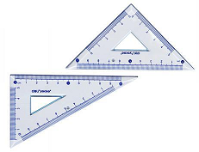

\*12、过点O分别给直线l1、l2画垂线和平行线。

O

l2

l1